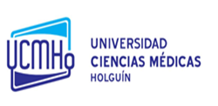

I**X Jornada Provincial de la Sociedad Cubana de Medicina Natural y Tradicional**

**EL APRENDIZAJE DE LA MNT EN LOS ESTUDIANTES DE LA CARRERA DE MEDICINA**

Autor: Dra. Alina de la Caridad Cintero Muñoz1

ORCID: 0000-0001-7943-7739

[a7374628@gmail.com](mailto:a7374628@gmail.com)

1. Ms.C en Medicina Natural y Tradicional en Atención Integral al paciente

Profesor Asistente

Especialista de MNT

Policlínico Máximo Gómez Báez

Holguín, Cuba

**INTRODUCCIÓN**

En el objetivo 3 de desarrollo sostenible de la agenda 2030 se plantea lo referente a garantizar una vida sana y promover el bienestar en todas las edades es esencial para el desarrollo sostenible, actualmente, el mundo se enfrenta a una crisis sanitaria mundial sin precedentes; la Covid 19 está propagando el sufrimiento humano, desestabilizando la economía mundial y cambiando drásticamente las vidas de miles de millones de personas en todo el mundo.1

Las transformaciones ocurridas en los procesos tecnológicos y de las Ciencias Médicas exigen que los graduados universitarios sean capaces de adaptarse a estos cambios con suficiente rapidez, además lograr una alta competitividad y de habilidades para transferir, aplicar y diseñar nuevas tecnologías, así como, de tomar decisiones con rapidez. El hecho de poseer estas capacidades le confieren grandes volúmenes de información y conocimientos no sólo de su campo de acción particular sino de aspectos de cultura general y de otras disciplinas y competencias necesarias en el mundo actual.2,3

La misión fundamental del egresado de la carrera de Medicina consiste en formar profesionalmente a un Médico General, que actúe como un guardián de la salud y proyecte su labor hacia la promoción y la prevención de enfermedades, el diagnóstico precoz, el tratamiento y la rehabilitación adecuada y esta preparación debe ser desde el primer año de la carrera.3,4

En la 58 Asamblea de la Organización Mundial de la salud en relación con la Medicina Tradicional y Natural, entre otros aspectos, se pide a los estados miembros que reconozcan la función de determinadas prácticas tradicionales como uno de los recursos importantes de los servicios de atención primaria de salud, de conformidad con las circunstancias nacionales.5

Con la Introducción a la Medicina Natural y Tradicional se pretenden asentar las bases teóricas sobre las que se sustentarán las habilidades que se deben desarrollar con respecto a esta Especialidad en los estudiantes de la carrera de Medicina.5,6

Es por ello que en el plan de estudio E de la carrera de Medicina (MINSAP, 2019), en el modelo del profesional se plantea dentro de su encargo social lo referido a la necesidad de que los estudiantes de Medicina apliquen la MNT en la atención primaria y primera asistencia médica, con el uso de la digitopuntura, los fitofármacos y la apiterapia en situaciones de desastres, así como durante sus funciones docentes, investigativas y administrativas.6

El diagnóstico inicial realizado al aprendizaje de los estudiantes de 3. año de la carrera de Medicina de la Universidad de Holguín, permitió identificar la existencia de la siguiente **situación problémica:**

* Insuficiencias que presentan los estudiantes de Medicina en la aplicación de los fundamentos generales de la MNT durante el cumplimiento de sus funciones asistenciales, docentes, investigativas y administrativas, limitan el cumplimiento de las exigencias del modelo del profesional.

El análisis del desarrollo de investigaciones en el campo de la enseñanza – aprendizaje para la formación profesional de estudiantes de la carrera de Medicina, permitió identificar la ausencia de estudios dirigidos a cómo favorecer el aprendizaje de la MNT en los estudiantes de Medicina desde un enfoque profesional.

Es por ello que resultó pertinente investigar el siguiente **problema científico**: Insuficiencias que presentan los estudiantes de la carrera de Medicina de la Universidad de Ciencias Médicas de Holguín en el aprendizaje de la Medicina Natural y Tradicional, lo que limita su aplicación durante la asistencia, la docencia y la investigación.

**OBJETIVOS DE LA INVESTIGACIÓN**

**Objetivo general:**

Proponer una metodología para el aprendizaje de la MNT en los estudiantes de Medicina

**Objetivos específicos:**

1. Identificar las insuficiencias que presentan los estudiantes de Medicina en el aprendizaje de la MNT
2. Diseñar la metodología para el aprendizaje de la MNT en los estudiantes de Medicina.
3. Evaluar la efectividad de la metodología en los resultados de aprendizaje de la MNT que alcanzan los estudiantes de Medicina.

**MÉTODO**

La investigación plantea la siguiente **hipótesis:**

Se mejoran los resultados de aprendizaje de los estudiantes de Medicina en la asignatura de MNT si se aplica una metodología sustentada en el método de aprendizaje profesional combinado en aula invertida (b- Professional Learning) basada en proyectos que integran a la docencia médica con las formas de educación en el trabajo y la investigación en una combinación de aprendizaje virtual y presencial.

La variable dependiente es el aprendizaje de la MNT en estudiantes de Medicina.

Esta variable a partir de los criterios previstos en el programa de MNT y en el propio plan de estudio de la carrera de Medicina5,6 se operacionaliza de la manera siguiente:

Aprendizaje Bueno cuando el estudiante demuestra:

1. Conocimientos sobre los fundamentos teóricos generales de la Medicina Natural y Tradicional
2. Habilidades y valores para la aplicación de los fundamentos generales de la Medicina Natural durante tus funciones asistenciales.
3. Habilidades y valores requeridos para la aplicación de los fundamentos generales de la Medicina Natural durante tus funciones docentes
4. Habilidades y valores requeridos para la aplicación de los fundamentos generales de la Medicina Natural durante tus funciones investigativas
5. Habilidades y valores requeridos para la aplicación de los fundamentos generales de la Medicina Natural durante sus funciones administrativas

Aprendizaje Regular: cuando cumples con el 60,0% de los indicadores para la categoría de bueno.

Aprendizaje Deficiente: cuando estás por debajo del 60,0%

La variable independiente es la metodología de aprendizaje profesional combinado de la MNT en los estudiantes de Medicina basada en proyectos.

**Enfoque/tipo de investigación**

Se realizó una investigación de tipo cuasi-experimental, de estudio correlacional, hipotética deductiva de corte transversal.

**Métodos de investigación:**

De nivel teórico:

* Análisis- Síntesis: para arribar a conocimientos cualitativamente superiores que caracterizan al objeto y el campo en todo el proceso de investigación, así como en la interpretación de los resultados de la aplicación de las técnicas y métodos estadísticos y/o matemáticos.
* Inductivo- Deductivo: en la interpretación de los datos obtenidos durante todo el proceso investigativo que permita arribar a tesis conclusivas en cada una de sus etapas.
* Hipotético – deductivo para constatar la existencia o no de la hipótesis de la investigación.
* Sistémico: en la elaboración de la metodología mediante su componente teórico – cognitivo e instrumental.
* Hermenéutico para comprender, explicar e interpretar el aprendizaje de la MNT en estudiantes de Medicina desde la educación médica superior.

**Métodos empíricos:**

* Revisión de documentos: para caracterizar el proceso de enseñanza - aprendizaje de la MNT en los estudiantes de la carrera de Medicina.
* Encuestas a estudiantes de Medicina, docentes y tutores para diagnosticar el estado actual del problema y sus posibles causas.
* Observación para caracterizar el tratamiento al aprendizaje de la MNT, así como valorar el estado de los resultados de aprendizaje de los estudiantes de Medicina en la aplicación de la MNT en los tratamientos que realizan a pacientes sanos y enfermos.
* Cuasi-experimento pedagógico: para la validación de la metodología.

**Métodos estadísticos/matemáticos:**

* Prueba chi-cuadrado para constatar la hipótesis de la investigación.
* Análisis porcentual: con el objetivo de interpretar los datos cuantitativos de la investigación.
* Alfa de Cronbach para validar la consistencia interna de los instrumentos de investigación aplicados.

**Población y muestra**

* Población: Estudiantes de 3. Año de la carrera de Medicina de la Universidad de Ciencias Médicas de Holguín. Total: 629
* Muestra: Se empleará el muestreo aleatorio simple, asumiendo por recomendación estadística el 30,0% del volumen de la población. Estudiantes de 3. año: 180

**RESULTADOS Y DISCUSIÓN**

1. **Metodología para el aprendizaje de los estudiantes de Medicina en la asignatura de MNT**

La metodología se interpreta como el conjunto de acciones interrelacionadas entre sí en fases o etapas dirigidas al aprendizaje de los estudiantes de Medicina en la asignatura de MNT direccionadas desde lo teórico por el método de aprendizaje profesional basado en proyectos.

Para elaborar la metodología asumo lo planteado por Alonso, et.al. 36 y que se resume en la figura 2

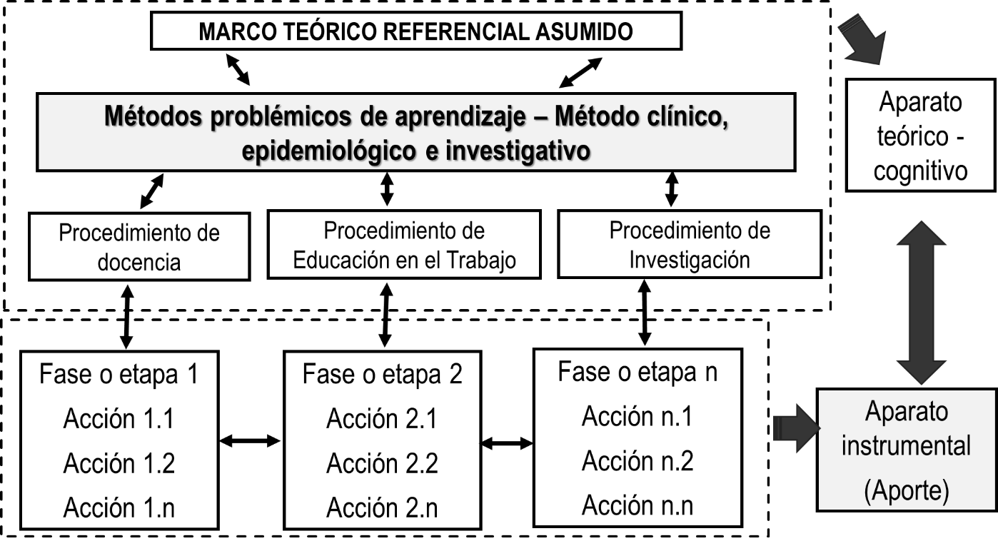

Figura 1. Lógica sistémico estructural para el diseño de la metodología36

La metodología está estructurada en **tres fases**, ellas son los siguientes:

A continuación, se presentan las acciones a realizar por los estudiantes bajo la mediación pedagógica del docente de la asignatura y el tutor.

Fase 1. Diseño de proyectos de aprendizaje de la MNT

Acción 1.1. Valorar el aprendizaje en la asignatura MNT mediante la socialización con el docente

Acción 1.2. Caracterizar los problemas de salud que se resuelven con la aplicación de la MNT

Acción 1.3. Diseñar bajo la guía del docente, los proyectos de aprendizaje de la MNT según los componentes didácticos siguientes:

* Problema de salud
* Objetivo formativo
* Contenidos de la MNT en función del problema de salud
* Sistema de tareas: se precisan las tareas de aprendizaje, los tiempos, así como los medios presenciales y virtuales (dispositivos móviles, aula virtual de salud) y otros recursos para su realización.
* Integración de lo académico con lo laboral e investigativo.
* Sistema de evaluación.

Para cada unidad del programa de asignatura se diseñará un proyecto de aprendizaje teniendo en cuenta los componentes sugeridos con anterioridad.

Los estudiantes bajo la mediación pedagógica del docente diseñarán los proyectos, logrando con ello un elevado protagonismo estudiantil.

Fase 2. Desarrollo de proyectos de aprendizaje de la MNT

Acciones a realizar por los estudiantes:

2.1. Aplicar las bases teóricas de la Medicina Tradicional Asiática durante la promoción y prevención de salud de la comunidad.

2.2. Integrar las modalidades terapéuticas digitopuntura y Fito apiterapia en los conocimientos y habilidades adquiridas en la prevención de los problemas de salud más comunes en el cuadro de salud.

2.3. Aplicar esquemas de tratamiento a las afecciones correspondientes a su nivel de atención con auriculoterapia, digitopuntura, fitoterapia y apiterapia de los pacientes

2.4. Generar mediante la investigación alternativas innovadoras de solución a problemas de la asistencia médica con la aplicación de la MNT desde la promoción y prevención de la salud

2.5. Introducir las alternativas innovadoras de solución a los problemas mediante la elaboración y presentación de ponencias a eventos científicos y artículos

2.6. Utilizar las TICs que promueva el carácter interactivo de la apropiación de contenidos de la MNT mediante el uso de foros de discusión, aulas virtuales, entornos virtuales de aprendizaje, videoconferencias, chats, entre otros

2.7. Realizar acciones de promoción y prevención de la salud con el uso de la MNT

Fase 3. Evaluación de los proyectos de aprendizaje de la MNT

Acciones a realizar:

3.1. Propiciar la atutoevaluación de cada estudiante

3.2. Propiciar la coevaluación estudiantil

3.3. Evaluar a cada estudiante según los resultados de aprendizaje versus resultados demostrados en el proyecto

3.4. Valorar los impactos docentes, asistenciales e investigativos y su influencia en mejora de la salud de la población

3.5. Registrar los impactos en los portafolios de evaluación del aprendizaje.

En la siguiente tabla se muestra el resultado obtenido

Tabla 5. Resultados de aprendizaje de contenidos básicos para recibir la asignatura de MNT (febrero de 2023)

|  |  |  |  |  |  |
| --- | --- | --- | --- | --- | --- |
| Aprendizaje de la MNT | Grupo de control (GC) | | Grupo de experimento (GE) | | Total |
| Cant | % | Cant | % |
| Bueno | 12 | 50,0 | 11 | 45,0 | 22 |
| Regular | 8 | 33,0 | 10 | 42,0 | 18 |
| Deficiente | 4 | 17,0 | 3 | 13,0 | 7 |
| Total | 24 | 100,0 | 24 | 100,0 | 48 |

Fuente: Examen de comprobación de conocimientos aplicado

A partir de aquí se procedió a aplicar la metodología durante el semestre comprendido de febrero a junio de 2023 en los estudiantes del grupo de experimento.

Tabla 6. Resultados de aprendizaje de los estudiantes de Medicina en la asignatura de MNT (junio de 2023)

|  |  |  |  |  |  |
| --- | --- | --- | --- | --- | --- |
| Aprendizaje de la MNT | Grupo de control (GC) | | Grupo de experimento (GE) | | Total |
| Cantidad | % | Cantidad | % |
| Bueno | 8 | 33,0 | 18 | 75,0 | 26 |
| Regular | 14 | 58,0 | 6 | 25,0 | 20 |
| Deficiente | 2 | 9,0 | 0 | 0,0 | 2 |
| Total | 24 | 100,0 | 24 | 100,0 | 48 |

Fuente: Examen aplicado por la autora

**CONCLUSIONES**

* El aprendizaje de los estudiantes de Medicina en la asignatura de MNT se fundamenta en el modelo formativo del médico cubano: sus principios, categorías, en la integración docencia – asistencia e investigación, así como en el aprendizaje profesional basado en proyectos.
* Existen insuficiencias en el aprendizaje de la MNT en los estudiantes de Medicina que dificultan el logro de los objetivos del modelo del profesional de la carrera de Medicina.
* La metodología que se aporta desde el punto de vista práctico, expresa una nueva vía, dinámica a seguir para el aprendizaje profesional combinado (b-Professional Learning) de la MNT en los estudiantes de Medicina basada en proyectos como forma de organización que vincula a la docencia con la educación en el trabajo y la investigación.

**REFERENCIAS BIBLIOGRÁFICAS**

1. Organización Mundial de la Naciones Unidas (ONU). Agenda 2023. Objetivos de Desarrollo Sostenible. 2022. <http://www.un.org/sustainabledevelopment/es/health/>
2. Salas, R. S. y Salas, A. Modelo de formación del médico cubano. Bases teóricas y metodológicas. Editorial: Ecimed. Ciencias Médicas, La Habana, Cuba, 2017
3. Salas, R., Salas, L. y Salas, A.. Las competencias y la educación médica cubana. Ecimed., 2022
4. Ayala-Valenzuela R, Torres-Andrade MC. Didáctica de la enseñanza: prácticas ejemplares en el sector salud. Revista Cubana Educación Médica Superior[Internet]. 2007 [citado 22 Ene 2019]; 21(2): aprox. 7 p]. Disponible en: <http://scielo.sld.cu/scielo.php?script=sci_arttext&pid=S0864-21412007000200008&lng=es&nrm=iso&tlng=es>
5. MINSAP Ministerio de Salud Pública. Programa Nacional de Medicina Natural y Tradicional. La Habana, 2011. <http://especialidades.sld.cu/mednat/recursos-d-informacion/programa-mnt/>
6. MINSAP Ministerio de Salud Pública. Plan de estudios E de la formación del estudiante de Medicina. Soporte magnético. La Habana. Cuba, 2013